《视觉营销设计》教案

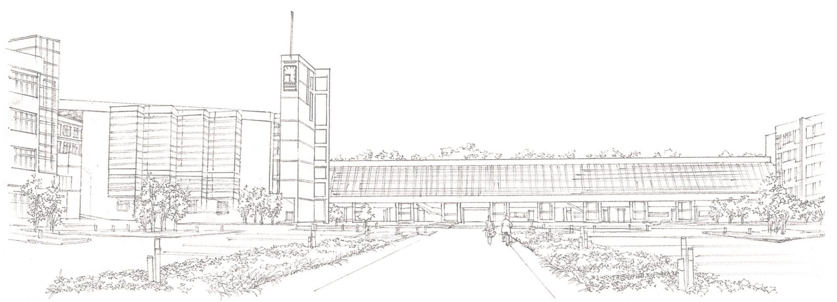
商学系

课时内容 | 制作商品细节图 | 授课时间 | 90分钟 | 课时 | 2
教学目标 | 掌握商品细节图的设计要点。  掌握商品细节图的制作方法
教学重点 | 掌握商品细节图的制作方法。
教学难点 | 如何使制作的商品细节图更加符合需求。
教学设计 | - 教学思路：（1）制作商品细节图，让学生掌握商品细节图的制作方法；（2）最后安排拓展与提升。  - 教学手段：（1）通过对话框项目分析商品细节图的内容与要点；（2）通过实例的制作，以步骤的形式讲解商品细节图的具体制作方法。  - 教学资料及要求：除讲解教材中的知识外，还可结合课堂讨论，对制作过程中问题进行总结，并不断积累设计思路。
教学内容
知识回顾：前面讲解了商品信息展示图的制作方法，下面对商品细节图的制作方法进行介绍。
讨论问题：
1、细节图的展示方法有哪些？是怎么进行展现的？
2、如何对细节图进行制作？
7.5 制作商品细节图
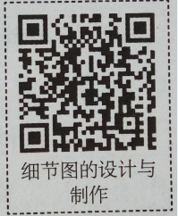
本节导读
商品细节图可将商品的细节部分完整地展现出来，使客户对商品有个基本的认识，并能从商品细节中打消购物顾虑。下面先讲解细节图的展现方法，再对细节图的制作方法进行介绍。
7.5.1 细节图的展现方法
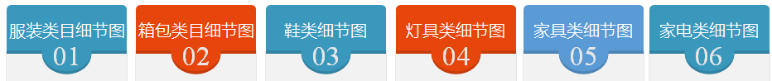
7.5.2 细节图的设计与制作
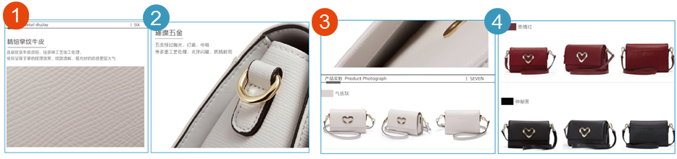
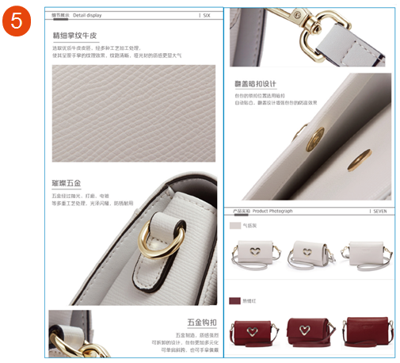
7.5.3 任务实训及考核
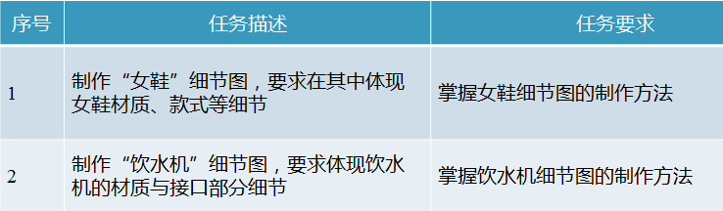

小结 | - 掌握细节图的视觉设计要点。  - 掌握细节图的设计与制作方法。
思考及作业 | 想一想：  - 如何抓住细节图设计的重点?  练一练：  